Connessione di reti tramite3 router attraverso 3 linee in fibra
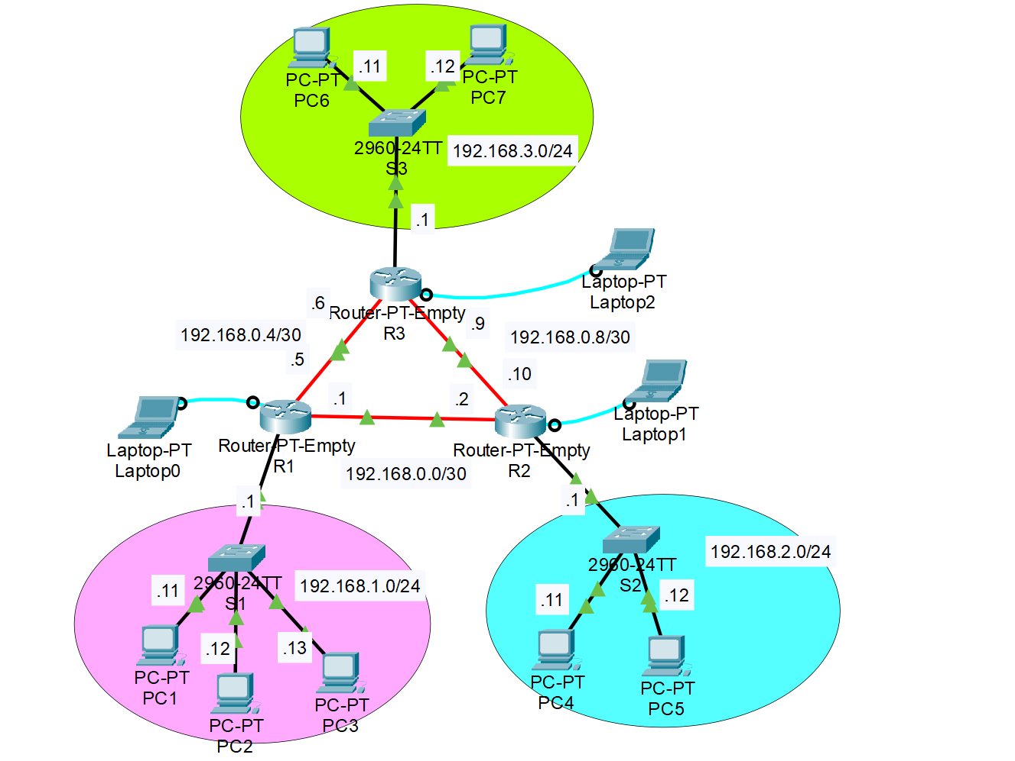
I tre router PT-Empty sono configurati con una scheda GigaEthernet PT-ROUTER-NM-1CGE per permettere la connessione agli Switch e due schede PT-ROUTER-NM-1FFE per la connessione tramite fibra ai router.
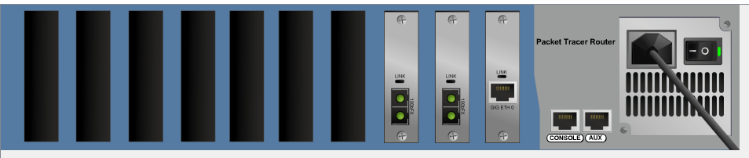
Per la connessione delle interfacce ottiche cavi Fiber
Indirizzi IPv4 dei PC e Routers
Host | Interfaccia | Indirizzo IP | Subnet Mask | Default Gateway
PC1 | FastEthernet | 192.168.1.11 | 255.255.255.0 | 192.168.1.1
PC2 | FastEthernet | 192.168.1.12 | 255.255.255.0 | 192.168.1.1
PC3 | FastEthernet | 192.168.1.13 | 255.255.255.0 | 192.168.1.1
PC4 | FastEthernet | 192.168.2.11 | 255.255.255.0 | 192.168.2.1
PC5 | FastEthernet | 192.168.2.12 | 255.255.255.0 | 192.168.2.1
PC6 | FastEthernet | 192.168.3.11 | 255.255.255.0 | 192.168.3.1
PC7 | FastEthernet | 192.168.3.12 | 255.255.255.0 | 192.168.3.1
R1 (lato S1) | GigaEthernet0/0 | 192.168.1.1 | 255.255.255.0
R1 (lato R2) | FastEthernet1/0 | 192.168.0.1 | 255.255.255.252
R1 (lato R3) | FastEthernet2/0 | 192.168.0.5 | 255.255.255.252
R2 (lato S2) | GigaEthernet0/0 | 192.168.2.1 | 255.255.255.0
R2 (lato R1) | FastEthernet1/0 | 192.168.0.2 | 255.255.255.252
R2 (lato R3) | FastEthernet2/0 | 192.168.0.10 | 255.255.255.252
R3 (lato S3) | GigaEthernet0/0 | 192.168.3.1 | 255.255.255.0
R3 (lato R1) | FastEthernet1/0 | 192.168.0.6 | 255.255.255.252
R3 (lato R2) | FastEthernet2/0 | 192.168.0.9 | 255.255.255.252

Assegnare ai PC selezionare gli indirizzi della tabella.
Configurazione Router
Collegare i tre laptop
Comandi CLI
Assegnare al Router rete S1 il nome R1
Assegnare al Router rete S2 il nome R2
Assegnare al Router rete S3 il nome R3
Su R1, R2 e R3 Assegnare la password di accesso (Cisco) alla porta Console e criptare la sua visualizzazione nei file di configurazione
Assegnare una password (class) alla modalità privilegiata
Inserire i messaggi motd sui router
R1 - Configurare e abilitare l’interfaccia GigaEthernet 0/0 connessa a S1
R1 - Configurare e abilitare l’interfaccia Fa1/0 connessa a R2
R1(config)# interface fastEthernet 1/0
R1(config-if)#ip address 192.168.0.1 255.255.255.252
R1(config-if)#no shutdown

R1 - Configurare e abilitare l’interfaccia Fa2/0 connessa a R3
R1(config)# interface fastEthernet 2/0
R1(config-if)#ip address 192.168.0.5 255.255.255.252
R1(config-if)#no shutdown

R2 - Configurare e abilitare l’interfaccia GigaEthernet 0/0 connessa a S2
R2 - Configurare e abilitare l’interfaccia Fa1/0 connessa a R1
R2(config)#interface fastEthernet 1/0
R2(config-if)#ip address 192.168.0.2 255.255.255.252
R2(config-if)#no shutdown

R2 - Configurare e abilitare l’interfaccia Fa2/0 connessa a R3
R2(config)#interface fastEthernet 2/0
R2(config-if)#ip address 192.168.0.10 255.255.255.252
R2(config-if)#no shutdown

R3 - Configurare e abilitare l’interfaccia GigaEthernet 0/0 connessa a S3
R3 - Configurare e abilitare l’interfaccia Fa1/0 connessa a R1
R3(config)#interface fastEthernet 1/0
R3(config-if)#ip address 192.168.0.6 255.255.255.252
R3(config-if)#no shutdown

R3 - Configurare e abilitare l’interfaccia Fa2/0 connessa a R2
R3(config)#interface fastEthernet 2/0
R3(config-if)#ip address 192.168.0.9 255.255.255.252
R3(config-if)#no shutdown

R1 – Assegnare la rotta statica per raggiungere la rete S2 (next step)
R1(config)#ip route 192.168.2.0 255.255.255.0 192.168.0.2

R1 – Assegnare la rotta statica per raggiungere la rete S3 (next step)
R1(config)#ip route 192.168.3.0 255.255.255.0 192.168.0.6

R2 – Assegnare la rotta statica per raggiungere la rete S1 (next step)
R2(config)#ip route 192.168.1.0 255.255.255.0 192.168.0.1

R2 – Assegnare la rotta statica per raggiungere la rete S3 (next step)
R2(config)#ip route 192.168.3.0 255.255.255.0 192.168.0.9

R3 – Assegnare la rotta statica per raggiungere la rete S1 (next step)
R3(config)#ip route 192.168.1.0 255.255.255.0 192.168.0.5

R3 – Assegnare la rotta statica per raggiungere la rete S2 (next step)
R3(config)#ip route 192.168.2.0 255.255.255.0 192.168.0.10

Testare la connessione tra le reti
Tornare ai Router e salvare la configurazione nel file startup-config

